Bauru, 27 de janeiro de 2017.

Encaminhamos à Revista Psicologia em Estudo para apreciação e possível publicação, o texto intitulado “Formação de gestores escolares: contribuições da psicologia histórico cultural” que se trata de Relato de experiência.
Declaramos que o presente trabalho é inédito e original, seguiu rigorosamente todos os procedimentos éticos e não está submetido a outra revista para publicação.
Autorizamos a reformulação de linguagem, caso necessária para atender aos padrões da Revista Psicologia em Estudo.
Atenciosamente,
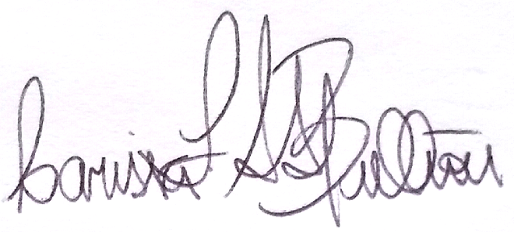
Larissa Figueiredo Salmen Seixlack Bulhões
Docente do Departamento de Educação
UFLA – Universidade Federal de Lavras

Flávia da Silva Ferreira Asbahr
Docente do Departamento de Psicologia
UNESP-Campus de Bauru

